解答例 |  |  | 解説
１ |  | ⑴ 15Ω  ⑵ 電圧：4.5V  抵抗：45Ω | １ | ⑴ スイッチS₁のみを入れたときの回路は図のようになる。  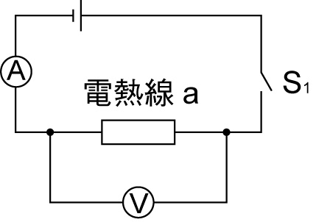  電流計を流れる電流と，電熱線aを流れる電流は等しく，  0.4Aである。  電熱線aに加わる電圧 6.0V  よって，6.0〔V〕÷0.4〔A〕＝15〔Ω〕  ⑵ スイッチS₂のみを入れたときの回路は図のようになる。  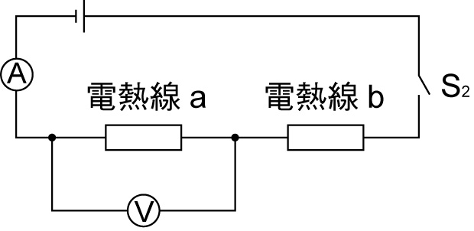  電熱線aに加わる電圧 1.5V  電熱線bに加わる電圧 6.0－1.5＝4.5〔V〕  直列回路であるから，電熱線bを流れる電流 0.1A  4.5〔V〕÷0.1〔A〕＝45〔Ω〕
２ |  | ⑴ 3000W  ⑵ 解説参照  ⑶ 並列にすることですべての電気器具に同じ電圧を加えることができる  どれかの電気器具のスイッチを切っても全部切れない  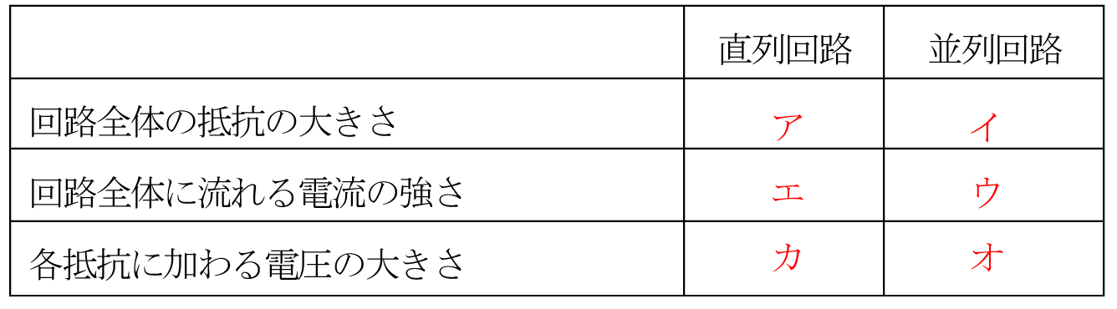 | ２ | ⑴ 3つの電気器具を並列につないで同時に使用したときの消費電力は，それぞれの消費電力の和となる。  800＋1000＋1200＝3000〔W〕  ⑵  直列回路 並列回路  回路全体の抵抗の大きさ ア イ  回路全体に流れる 電流の強さ（大きさ） エ ウ  各抵抗に加わる電圧の大きさ カ オ  ・回路全体の抵抗の大きさ  2つの抵抗器を直列につなぐ  2つの抵抗の値の和となる（ア）。  2つの抵抗器を並列につなぐ（電流の通り道がふえる）  回路全体の抵抗はそれぞれの抵抗の値より小さくなる（イ）。  ・回路全体に流れる電流の強さ  2つの抵抗器を直列につなぐ  回路全体の抵抗が大きくなるため，回路に流れる電流は弱く（小さく）なる（エ）。  2つの抵抗器を並列につなぐ  回路全体の抵抗は小さくなるため，回路に流れる電流は強く（大きく）なる（ウ）。  ・各抵抗器に加わる電圧の大きさ  2つの抵抗器を直列につなぐ  電源の電圧は，各抵抗器に加わる電圧の和である。  2つの抵抗器を並列につなぐ  各抵抗器に加わる電圧の大きさは，電源の電圧と同じ。  ⑶ コンセントにつないだすべての電気製品に100Vの電圧を加えるため，並列につながっている。  並列につなぐと，家庭の電気はそれぞれの器具ごとにつけたり，消したりできる。（直列回路であれば，1か所のスイッチを切ると回路全体に電流が流れなくなり，すべての電気製品のスイッチが切れる。）

